Giao diện chính của AppBMI:

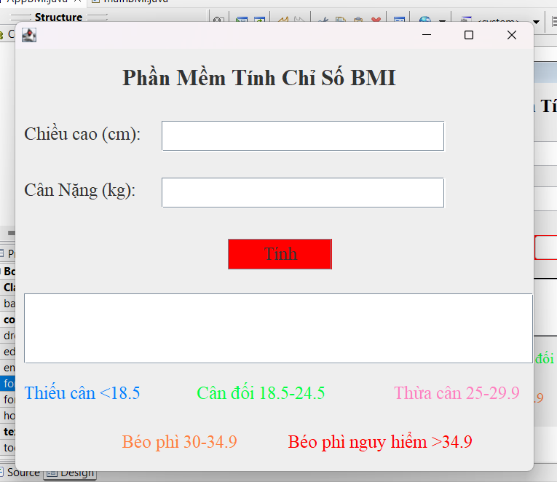

Khi nhập kết quả để tính chỉ số BMI:

